PQArt工业项目实例讲解
（项目：打磨表壳案例2）
总体操作流程：
场景搭建-（工件校准）-轨迹添加-仿真调试-后置-真机运行
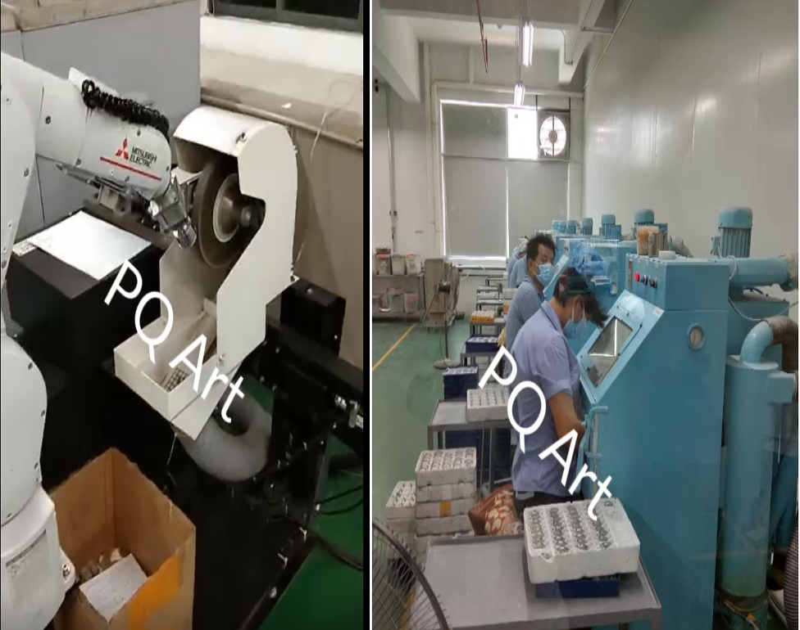

场景搭建：
将场景中所需要的机器人、零件、法兰工具以及外部工具导入到文件中，并按照实际中的相对位置将文件中的所有场景零件摆放到位。
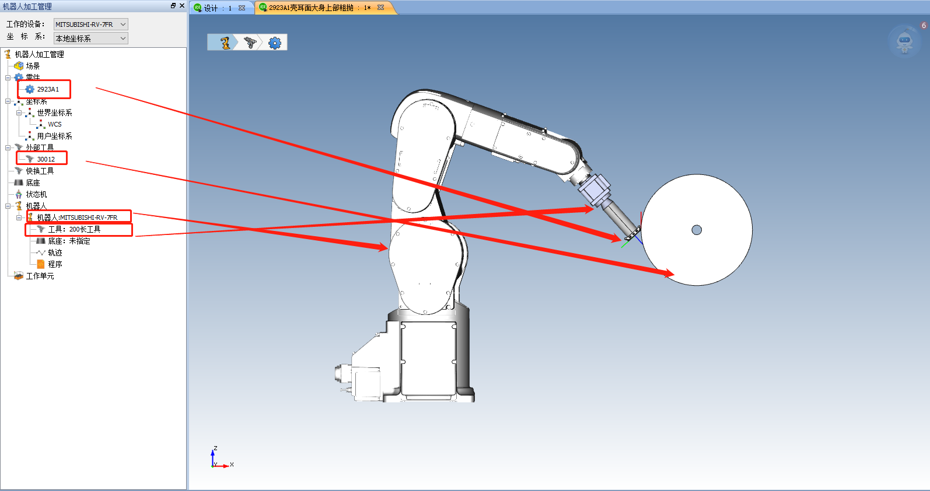
图示：场景搭建

校准：
- 工具校准：在实际环境中对机器人进行工具校准，并通过右击外部工具中的“TCP设置”将校准的数据输入到对应的表格中。
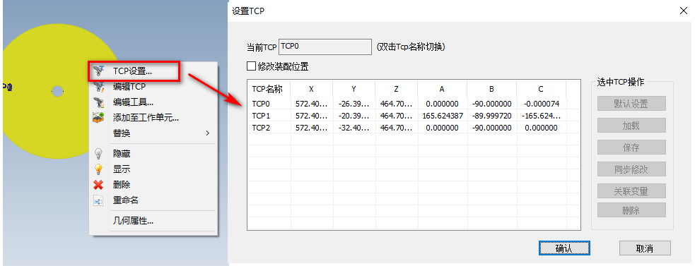
图示：工具校准

注：双击“当前TCP”中的TCP名称，可切换不同的TCP。

- 零件校准：通过软件中所提供的校准方法（如：三点校准法、点轴校准法等）将机器人手持的表壳零件进行校准。
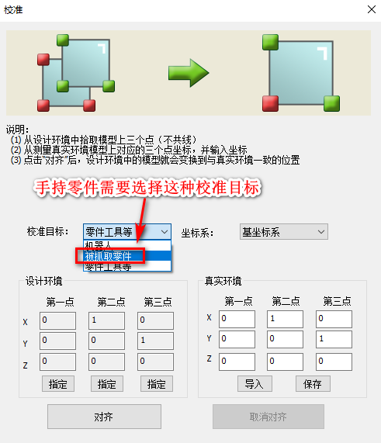
图示：校准方法

生成轨迹：
通过使用软件中的生成轨迹功能，对需要打磨的表面添加加工轨迹（现在只拿其中的一部分轨迹做示范）。
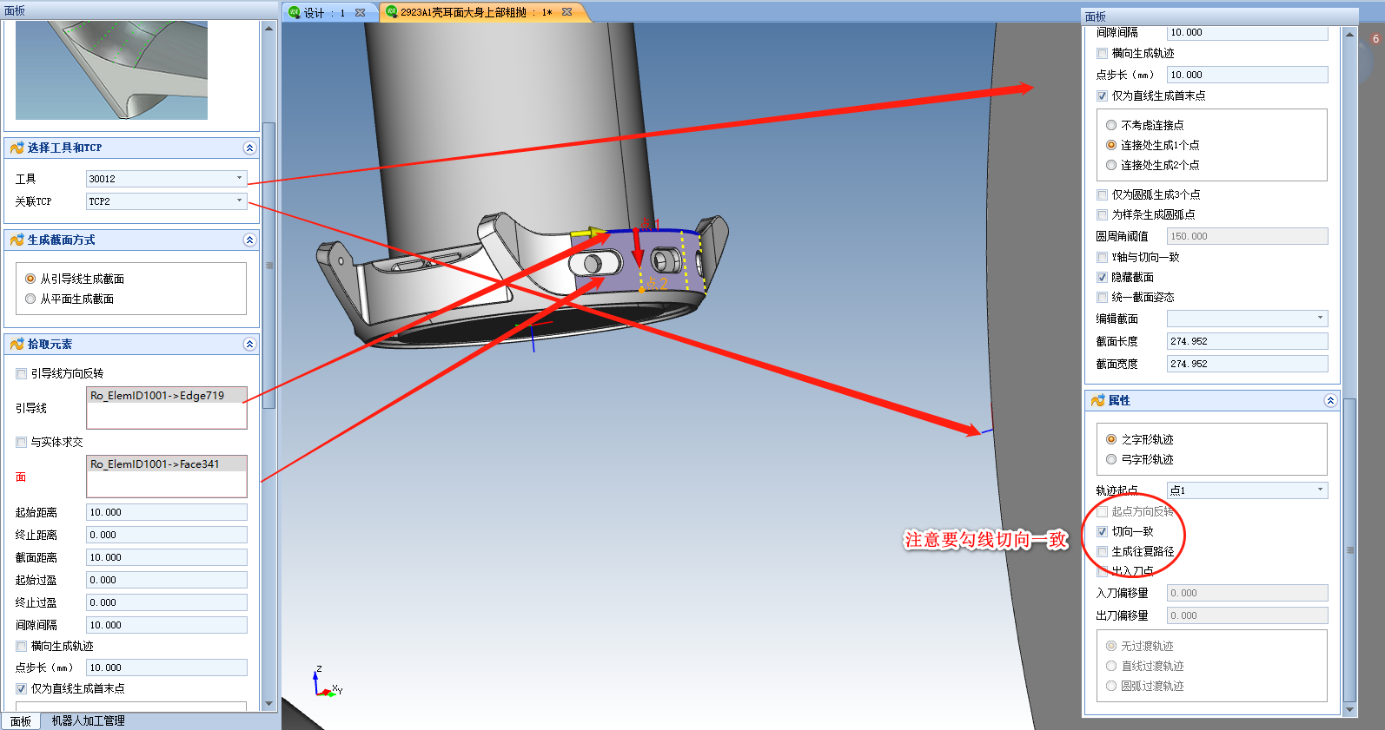
图示：生成轨迹

注：用外部工具加工时，需要注意对工具和TCP的切换。
编辑轨迹：
生成轨迹之后，可能存在零件干涉或者轴超限等异常现象，这时候就需要对生成的轨迹进行编辑，PQArt中既可以对一整条轨迹进行编辑，同时也支持对其中的轨迹点进行编辑。
（1）轨迹步长是两个轨迹点之间的直线距离。生成轨迹后，可通过步长改变轨迹点的密集程度。
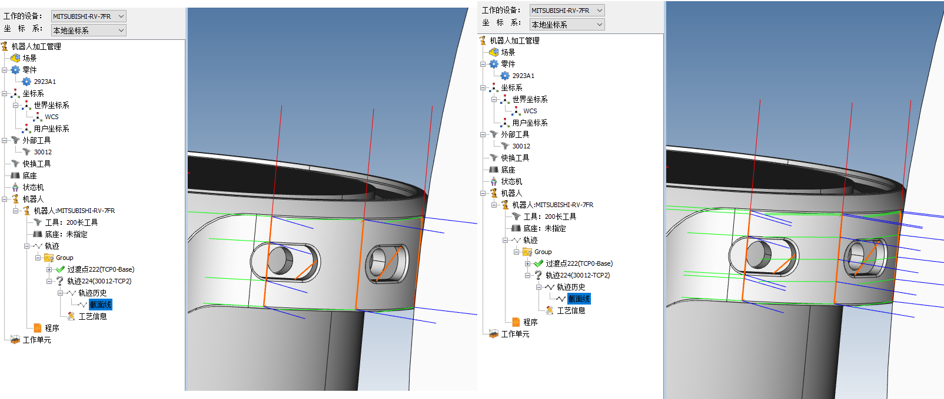
图示：修改步长

（2）轨迹旋转即让轨迹上的所有点旋转指定的角度，用于调整轴超限的点，或者改变轨迹姿态以满足其他需求，可选择性地决定让轨迹绕着X Y Z三个方向旋转。
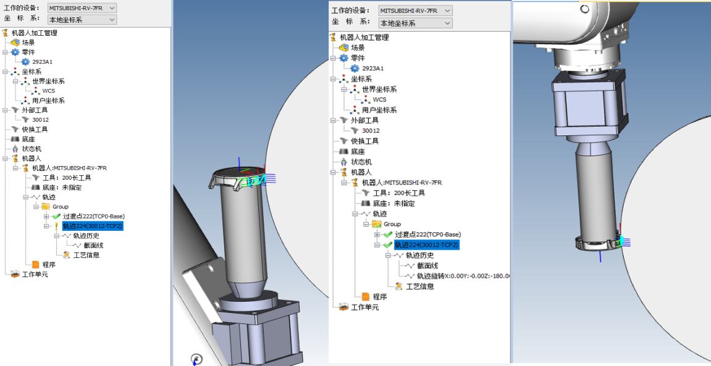
图示：轨迹旋转

（3）编辑点有两种不同操作，【绝对位置】和【相对位置】。
绝对位置：轨迹点在整个世界坐标系中的位置已经固定了，整个轨迹移动，该点不动。
相对位置：轨迹点的位置是相对于整条轨迹来说的，整个轨迹移动，该点随之移动。
需先对轨迹进行编辑后才能区分出绝对位置和相对位置，否则“编辑点（绝对位置）”和“编辑点（相对位置）”都会默认为相对位置的效果。
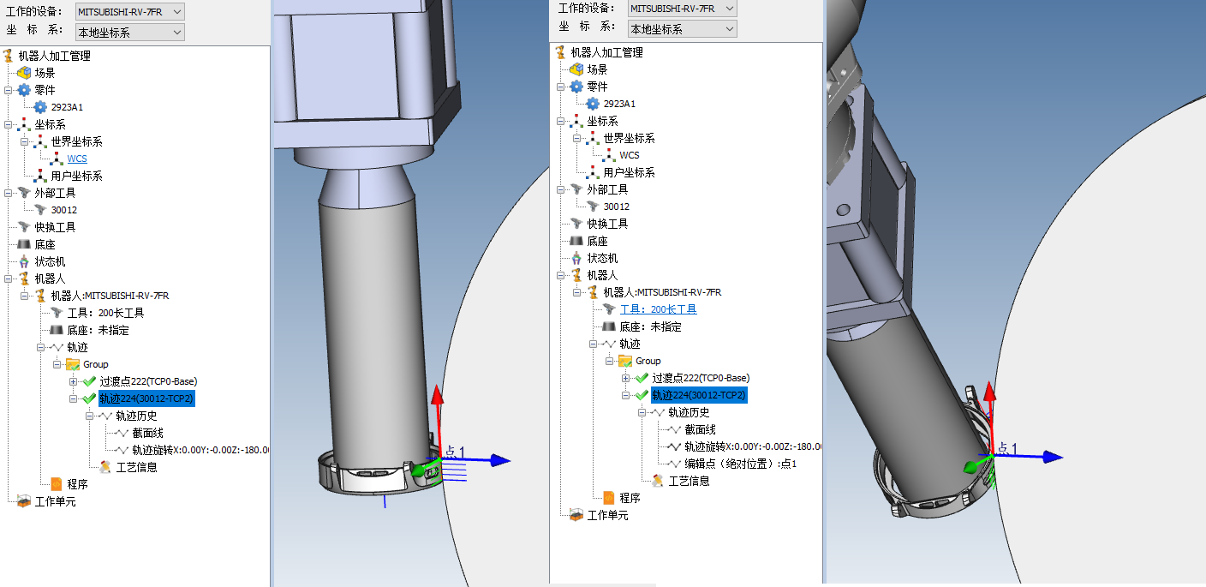
图示：编辑点

- 添加自定义事件可以给对应轨迹点前后添加信号，控制真机运动。在
添加自定义事件之前，需要在工艺设置中添加自定义事件模板。
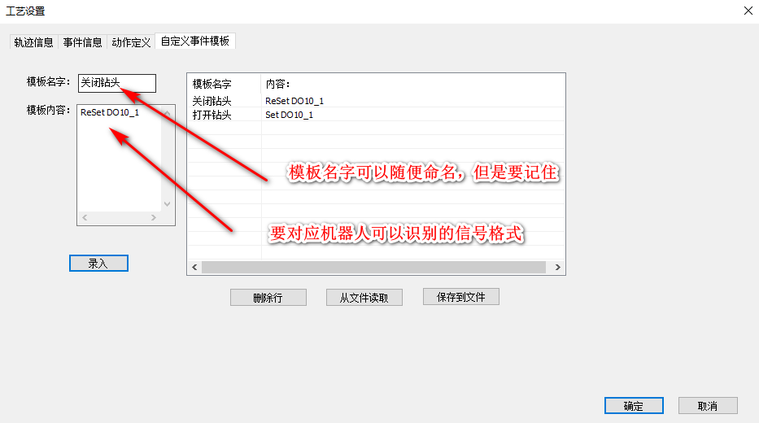
图示：添加自定义事件模板
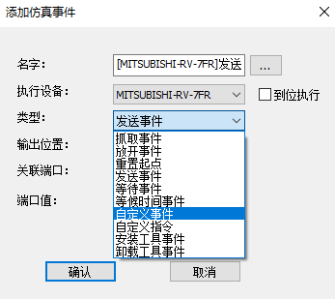
图示：添加自定义事件

以上通过对修改步长和轨迹旋转和编辑点做一个示范，其他的方面可根据自己的具体需求对轨迹或者轨迹点进行相应的编辑。

仿真：
轨迹做好之后，可以通过仿真功能查看机器人运动状态，检测是否存在异常轨迹点，是否存在干涉等。
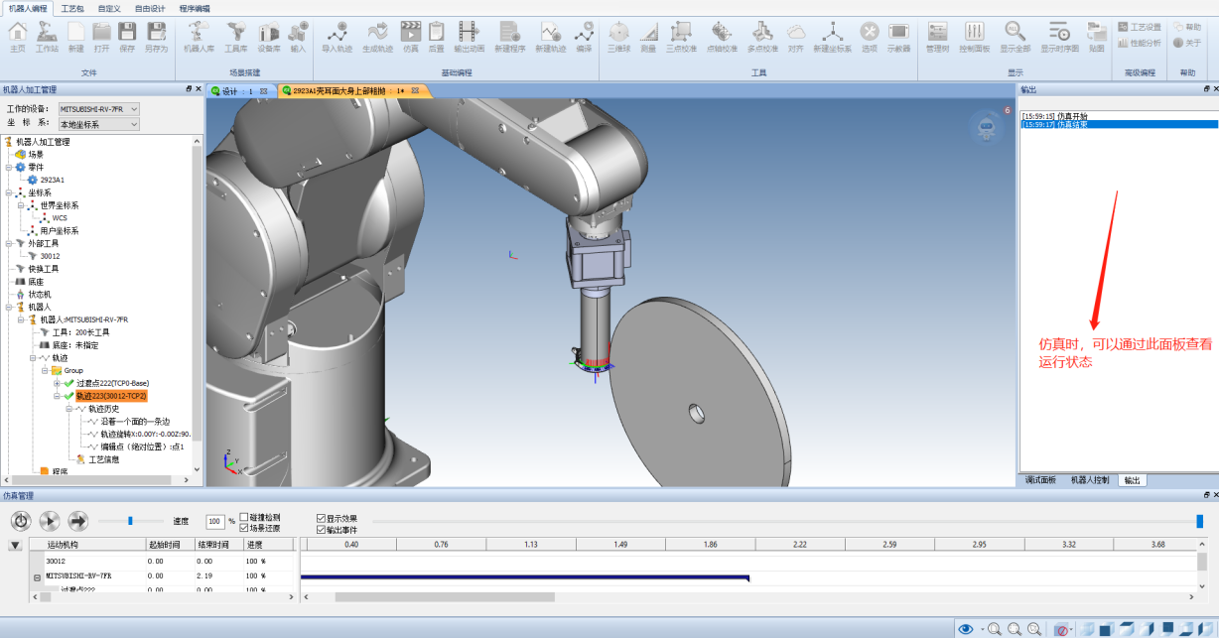
图示：仿真

输出动画：
可以通过此功能将做好的文件公开到作品墙，或者通过QQ、微信等方式直接分享给他人观看。同时也可以点击播放按钮，进入到网页版的仿真演示界面。
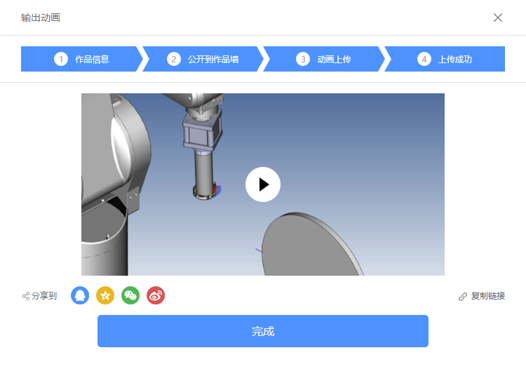
图示：输出动画
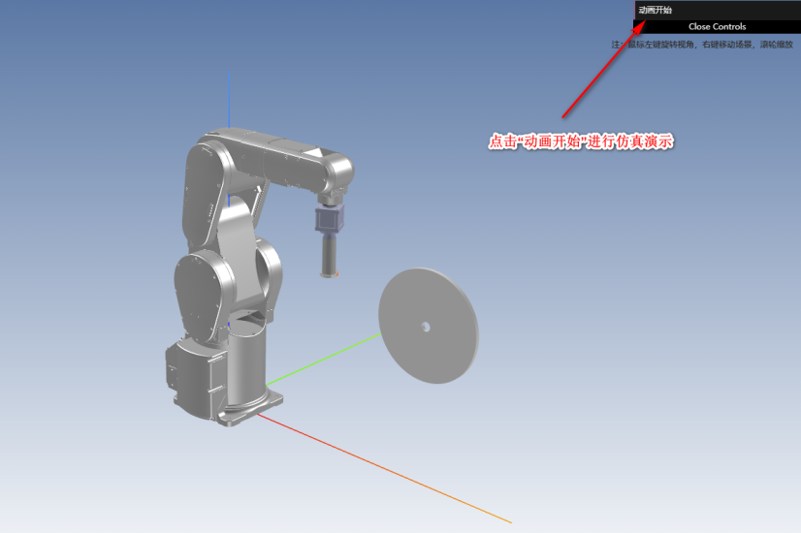
图示：播放动画

后置：
最后将做好的robx文件输出后置，用U盘导入到机器人控制器里，上真机行。
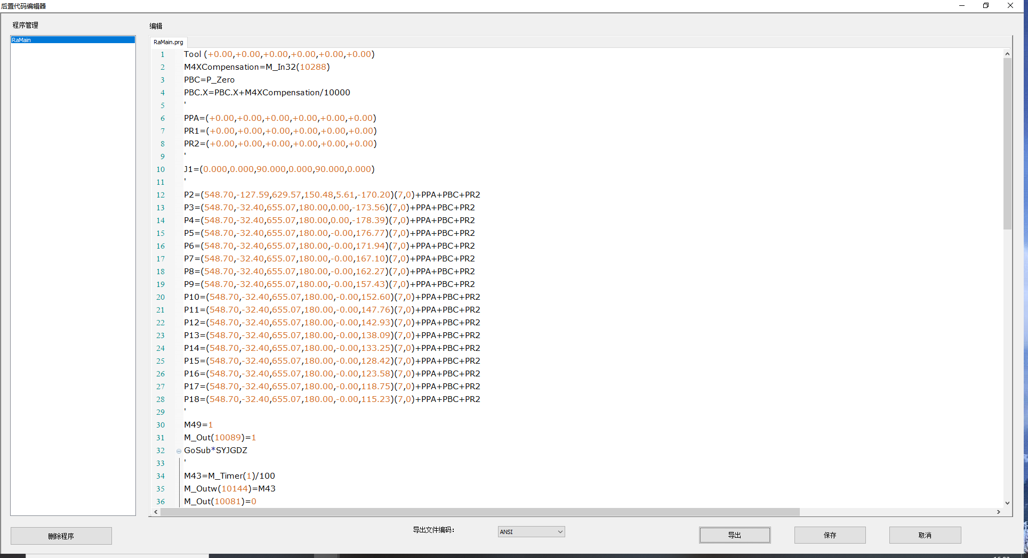
图示：后置

